Из рассказа Журкович Инны Прокопьевны – дочери Ветерана Великой Отечественной войны Прыгунова Прокопия Никоновича:

Мой папа, Прыгунов Прокопий Никонович, родился 5 марта 1922 г. в г. Городце Горьковской области.

Вместе с братом Павлом, который был всего на год старше, папа закончил 7 классов и поступил в Горьковский радиотехникум. С детства в мальчишках была страсть к технике, конструированию, моделированию. Эту страсть папа пронес через всю жизнь. За свою модель самоходки они в 12 лет премировались поездкой в Москву на Всероссийскую олимпиаду – выставку, видели А.С. Бубнова, народного комиссара просвещения, наркома обороны К.Е. Ворошилова.

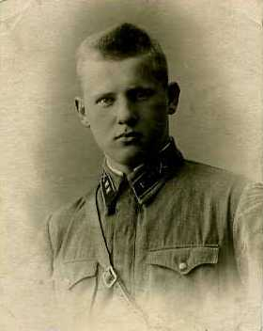С февраля 1940 г. папа стал курсантом Горьковского училища зенитной артиллерии имени В.М. Молотова.

Его вызвали в райком комсомола и спросили: «Как будешь Родину защищать?». Через несколько дней папа был в военкомате с вещами, за него все решили. На любые занятия ходили с полной выкладкой: винтовка, вещмешок, противогаз, даже в столовую. В июне 1941 года по приказу наркома обороны – выпуск и направление в войска. Прокопий Прыгунов был выпущен по 1 разряду в звании «лейтенант» и направлен под Ригу в Прибалтийский полк.

А через несколько дней - война. Уже 23 июня полк отражал налет тридцати самолетов Ю-88.

Послужной список папы в его военном билете: командир взвода управления (в подчинении 73 человека), с 10.1941 г. по 08.1942 г. - заместитель командира батареи, с 08.1942 г. - командир зенитной батареи (где-то человек 100 личного состава). Закончил войну папа капитаном.

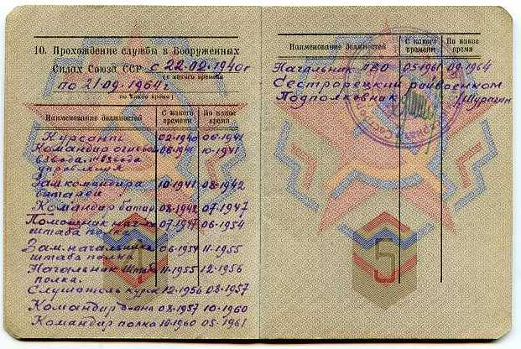Было и отступление в направлении Псков, Новгород, Валдай, Бологое с развертыванием батареи для прикрытия отступающих войск, был и марш в обратном направлении по маршруту: Старая Русса, Дно, Порхов, Остров, Резекне, Рига, Шауляй, было и участие в ликвидации Курляндского котла.

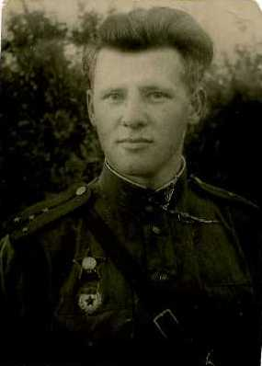Папа рассказывал, что смерть на фронте была часто случайна и непредсказуема. Батарею папы привлекали «работать» и по наземным целям. Папа сдавал смену, другой комбат принимал. Папа объясняет, показывает сменщику, где какие цели и вдруг… пуля в лоб. И нет в живых комбата, смена не состоялась, нужна замена. А стоял папа с комбатом на расстоянии локтя. «Почему снайпер выбрал его, а не меня?», - этот вопрос папа почему-то задавал себе всю жизнь.

Еще одно воспоминание. Однажды уже почти окопались. Папа приказывает бросить и копать в другом месте и только отошли от неоконченного свежего окопа, как туда прилетел снаряд. Как это объяснить?

За всю войну отец был однажды контужен, в марте 1944 г. на реке Великой в районе Пушкинских гор, при отражении налета пикирующих бомбардировщиков, от авиационной бомбы, которая разорвалась рядом, папа был заживо похоронен в своем окопе. Только быстрыми и энергичными действиями личного состава батареи он был с трудом выкопан из земли.

Три Наградных листа очень лаконично, но ярко представляют героическую биографию гвардии капитана командира батареи 63-го гвардейского отдельного зенитного арт. дивизиона РГК Прыгунова П.Н.

Воюя на Ленинградском и Северо-Западном фронтах, «неоднократно в труднейших условиях боя проявлял как личную смелость и отвагу, так и умение руководить своими подчинёнными в трудных условиях».

В октябре 1942 года батарея Прыгунова выиграла неравный бой с противником, сбив два самолёта. К марту 1943 года на счету батареи – 6 сбитых самолётов. Осенью 1943 года батарея уничтожила более 60 гитлеровцев и несколько подвод и автомашин с грузами. «В феврале 1944 года полностью выполнена поставленная батарее задача по поддержке наступающей пехоты». За боевые заслуги Прыгунов П.Н. был награждён орденом Красной Звезды.

Капитан Прыгунов «особенно отличился в боях весны 1944 года по расширению плацдарма на западном берегу р. Великая. В этих боях батарее пришлось вести ожесточённые схватки с крупными силами авиации противника, атаковавшими наши войска». «Всего батарея т. Прыгунова имеет на своём боевом счету 12 самолётов пр-ка, сбитых под его командованием. Достоин награждения орденом Александра Невского. 13 августа 1944 года».

«25 мая 1945 года перед батареей т. Прыгунова была поставлена задача: в короткий срок овладеть трофейной немецкой техникой и быть готовыми к показу её Командованию фронта. Под его руководством эта задача была выполнена отлично». Прыгунов П.Н. был представлен к ордену Боевого Красного Знамени.

За всю войну батарея потеряла 8 человек личного состава. Малые потери – это заслуга капитана Прыгунова, знающего своё дело офицера и умелого командира.